Индивидуальный проект

Индивидуальный проект. Часть 1

Лебедева Ольга Андреевна

Содержание

# 1 Цель работы

Размещение на Github pages заготовки для персонального сайта.

* Установить необходимое программное обеспечение.
* Скачать шаблон темы сайта.
* Разместить его на хостинге git.
* Установить параметр для URLs сайта.
* Разместить заготовку сайта на Github pages.

# 2 Ход работы

Скачали исполняемй файл Hugo, чтобы генерировать страницы сайта. (рис. 1) (рис. 2)

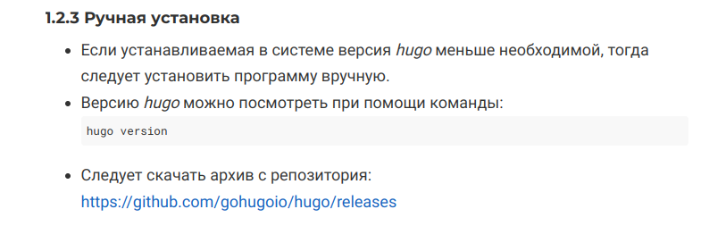

Рис. 1: Скачиваем Hugo

Рис. 2: Скачиваем Hugo

Рис. 2: Скачиваем Hugo

Разархивируем файл, создадим папку bin и скопируем файл higo туда. (рис. 3)

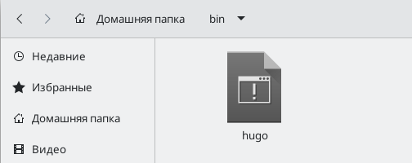

Рис. 3: Hugo, папка bin

Далее необходимо создать репозиторий. Находим его на сайте ТУИС.(рис. 4)

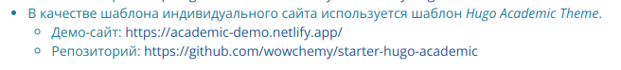

Рис. 4: Шаблон сайта

Создаем репозиторий с именем blog. (рис. 5)

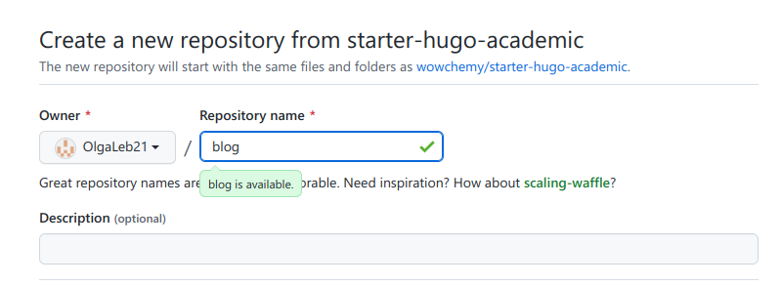

Рис. 5: Создание репозитория

Клонируем репозиторий через консоль.(рис. 6) (рис. 7)

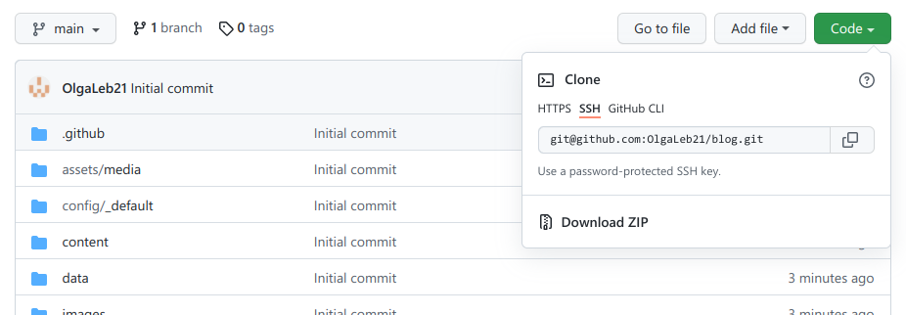

Рис. 6: Создание репозитория. Клонирование

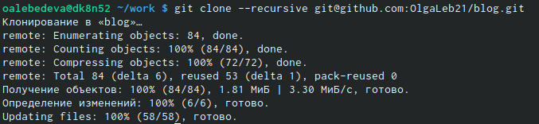

Рис. 7: Создание репозитория. Клонирование

Заходим в blog, сморим файлы. (рис. 8)

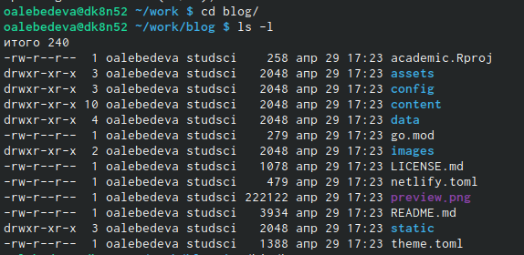

Рис. 8: Создание репозитория. Клонирование

Выполняем коману ~/bin/hugo. (рис. 9)

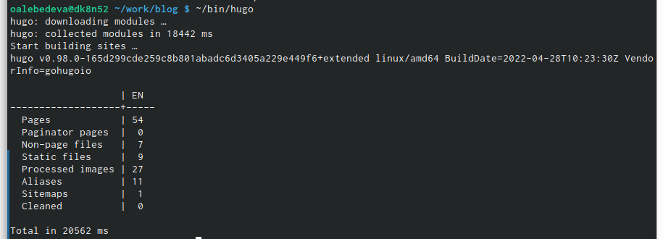

Рис. 9: Создание репозитория. Клонирование

Появился каталог public, его пока удалим. (рис. 10) (рис. 11) (рис. 12)

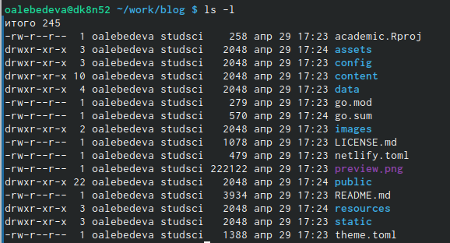

Рис. 10: Простмотр файлов

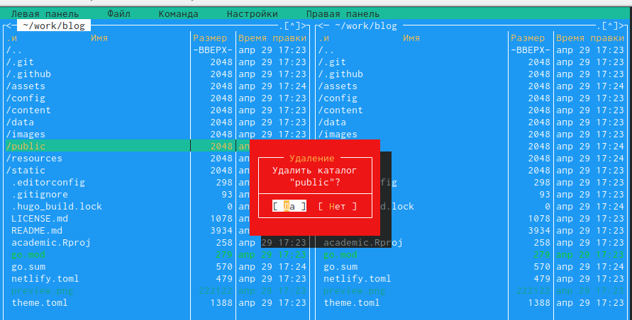

Рис. 11: Удаление public

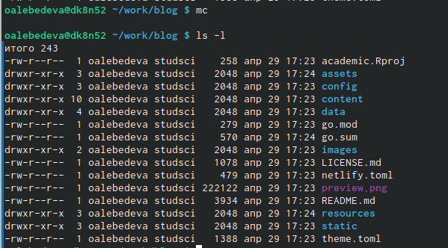

Рис. 12: Проверка

Выполняем команду ~/bin/hugo server. У нас появится ссылка, переходим по ней. (рис. 13)

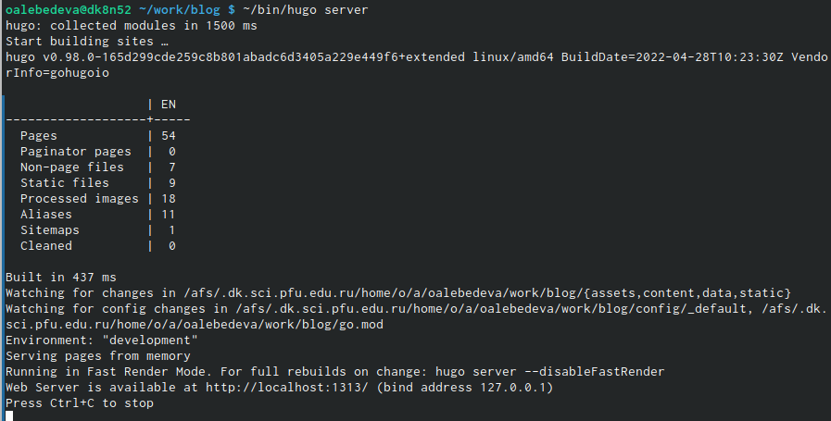

Рис. 13: Ссылка

В браузере появился сайт. Необходимо убрать зеленый фон. Для этого на сайте есть инструкция. Сделаем необходимые действия, после которых цвет изменится на белый.

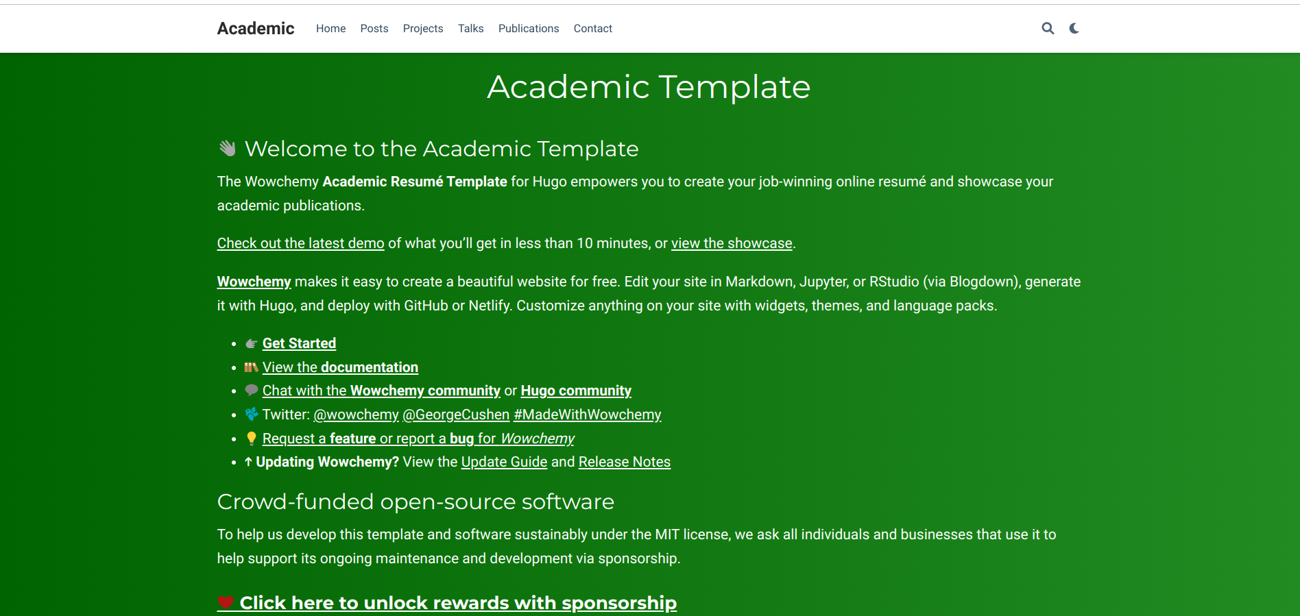

Рис. 14: Сайт

Перейдём в Гитхаб и создадим новый репозиторий. Зададим специальное название как имя пользователя. (рис. 15)

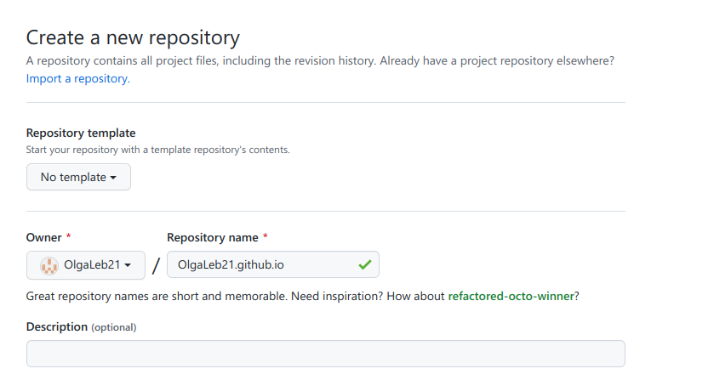

Рис. 15: Создание нового репозитория

Клонируем его через консоль. (рис. 16)

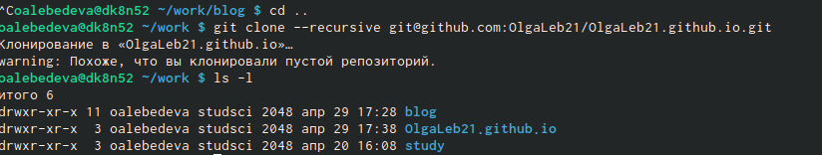

Рис. 16: Клонирование нового репозитория

Создадим новую ветку main. (рис. 17)

Рис. 17: Создание ветки main

Рис. 17: Создание ветки main

Создадим новый файл README.md и отправляем его в репозиторий. (рис. 18)

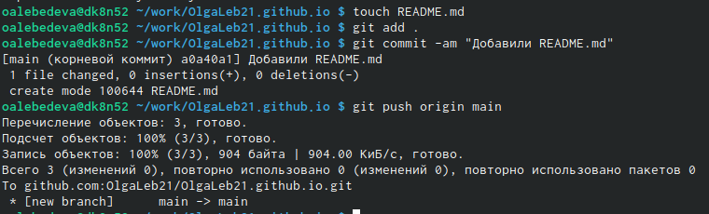

Рис. 18: Файл README.md

Проверяем наличие файла. (рис. 19)

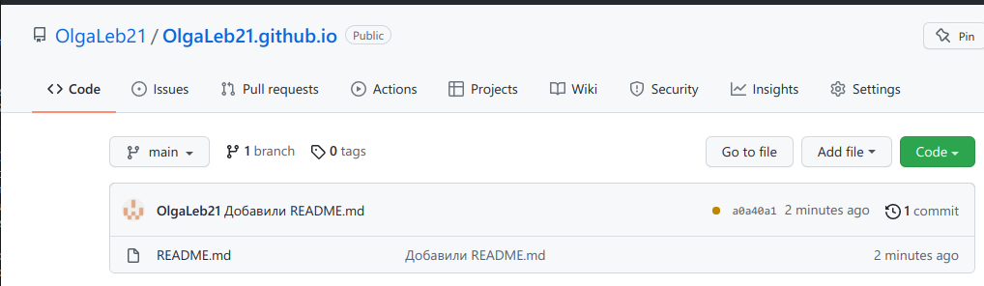

Рис. 19: Проверка

Создаём каталог public. Мы увидим, что существует игнорируемые каталоги. (рис. 20)

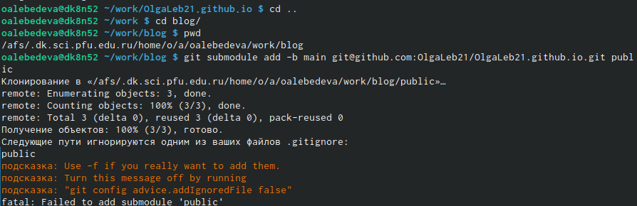

Рис. 20: Создание каталога public

Исправим это, добавив #. (рис. 21)

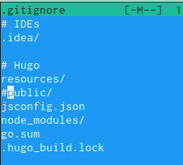

Рис. 21: Исправляем игнорируемые каталоги

После комментария каталоги игнорироваться не будут. (рис. 22)

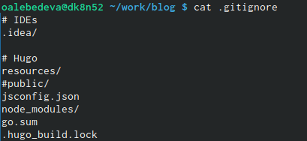

Рис. 22: Проверка

Повторяем ранее введенную команду, public добавляется в index. (рис. 23)

Рис. 23: Проверка

Рис. 23: Проверка

Еще проверим, что каталог подключен к репозиторию. (рис. 24)

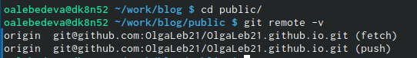

Рис. 24: Проверка

Далее проделываем стандартные действия, чтобы отправить файлы в репозиторий. (рис. 25) (рис. 25)

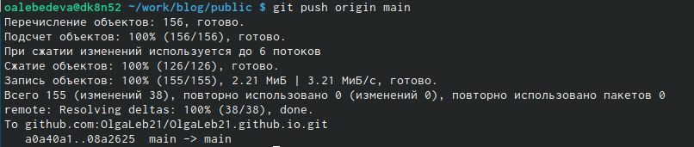

Рис. 25: Отправка файлов

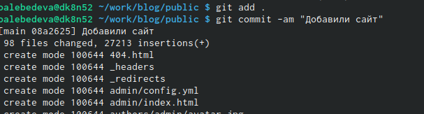

Рис. 26: Отправка фалов

В репозитории появились новые файлы. (рис. 27)

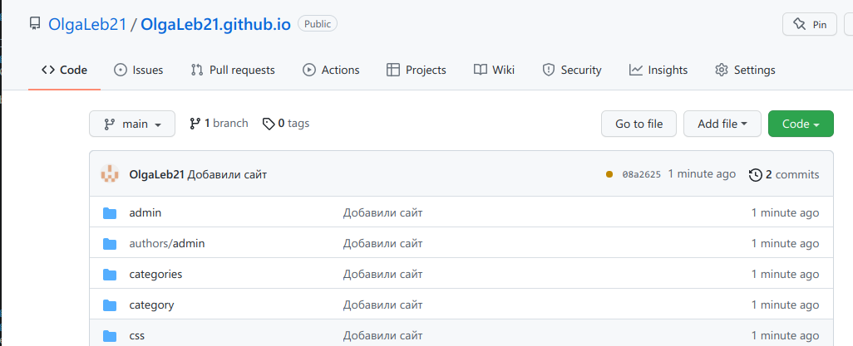

Рис. 27: Файлы в репозитории

Сайт создан. (рис. 28)

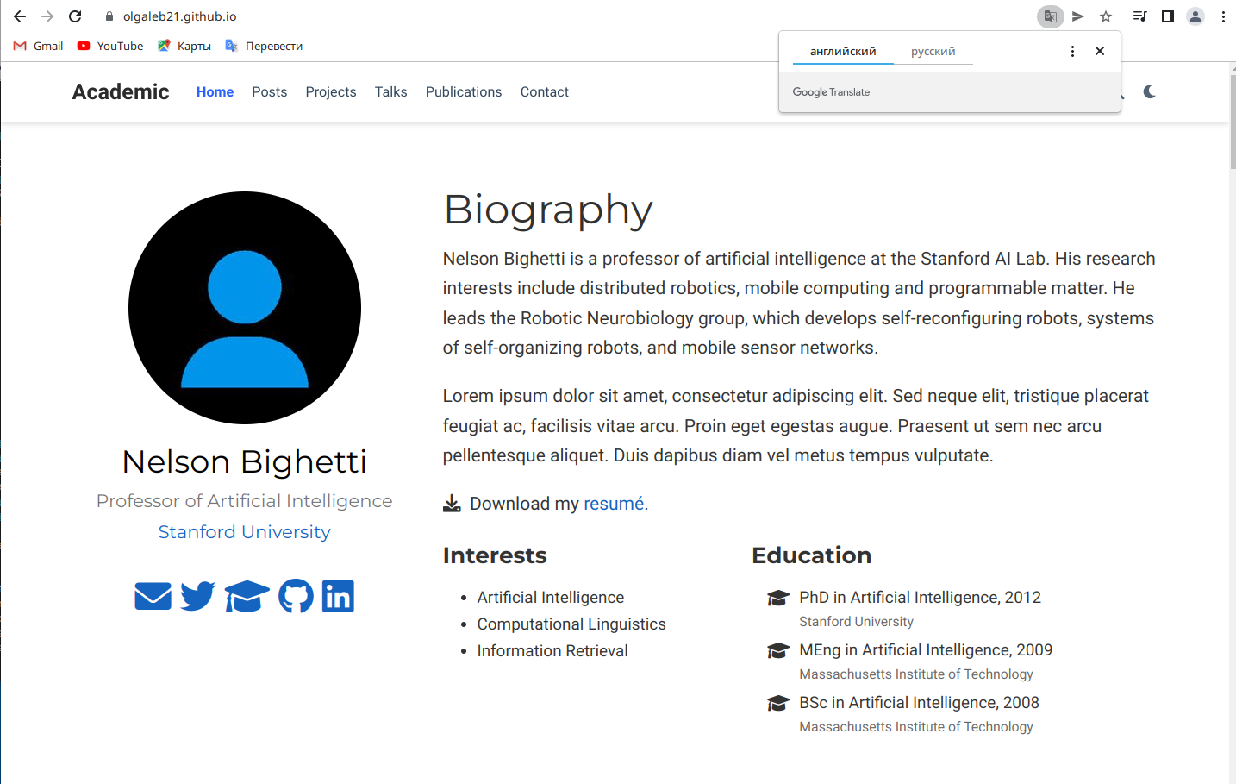

Рис. 28: Сайт

# 3 Вывод

* Установили необходимое программное обеспечение.
* Скачали шаблон темы сайта.
* Разместили его на хостинге git.
* Установили параметр для URLs сайта.
* Разместили заготовку сайта на Github pages.